新 书 推 荐

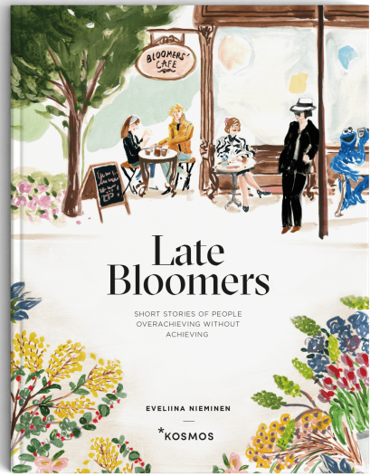
中文书名：《大器晚成：那些追求成功而不得的小人物故事》
英文书名：LATE BLOOMERS: Short Stories of People Overachieving Without Achieving
作 者：Eveliina Nieminen
出 版 社：Kosmos
代理公司：Fletcher/ANA/Cindy Zhang
页 数：87页
出版时间：2018年8月
代理地区：中国大陆、台湾
审读资料：电子稿（内涵大量图片）
类 型：短篇故事
版权已授：芬兰

“巧妙精湛……言辞诙谐……甚至轻松愉快……非常迷人……以一种奇特的方式（令人感动的）……精心组织……（带有）一味追求成就卓越者的一个出人意料的、但却令人惊讶地熟悉的世界。”
——学者杂志（Savant Magazine）

内容简介：

一本可读性强、充满智慧，而且趣味十足的短篇小说集，讲述了我们如何一心一意地取得成功，以至于忘记了真正的成功是什么样子。

《大器晚成：那些追求成功而不得的小人物故事》（LATE BLOOMERS: Short Stories of People Overachieving Without Achieving ）中的人物有动机、有动力、雄心勃勃……但他们也被自己的完美主义所束缚——就像我们很多人一样。他们错过了约会之夜的浪漫，因为他们太忙于简化生活以提高工作效率，太忙于为性设定日历提醒。他们痴迷于美容法，把宝贵的假期浪费在令人痛苦的“自我完善”美容院里。在一个让人心碎却又搞笑的故事中，他们因为未能提高员工士气而辞退了办公室的狗。世界上第一个为超常人士提供的养老院为居民提供体态紧身衣，以防止他们随着年龄的增长而缩水。

虽然每一个故事都可以独立存在，但它们微妙地重叠在一起，沿着生命的弧线，从一个孩子出生前开始，穿过成年、中年，最后我们对“自我之山（Mount Ego）”的终极思考。

伊夫利娜（Eveliina）在芬兰（Finland）这个世界上最幸福、最稳定的国家长大（根据2019年联合国《世界幸福报告》（UN World Happiness Report），她对这种忙碌、过度安排、自我改善的生活方式有着独特的看法，她自己也非常了解这种生活方式，并向我们反映了我们因过度追求成就而导致的失败。
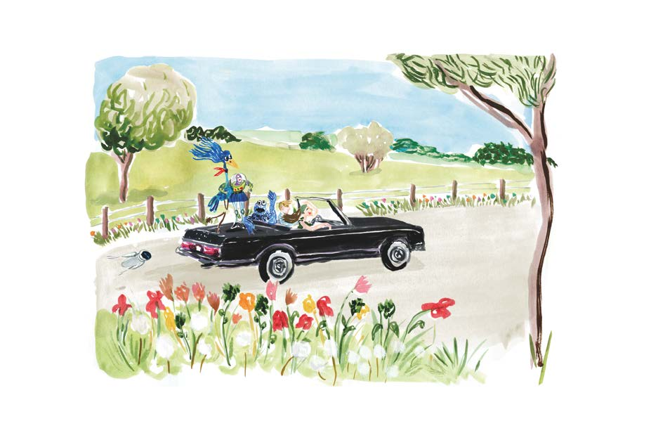
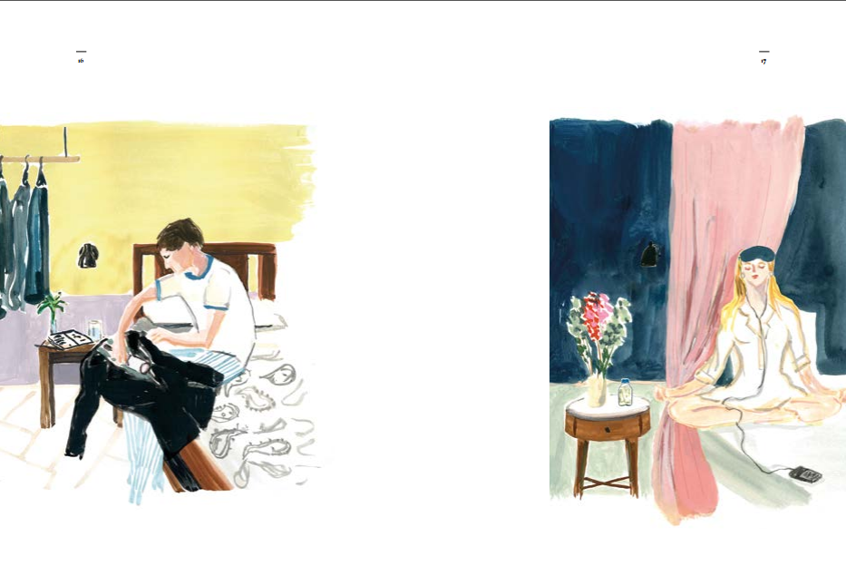
目录
第1部分 被推动的
跑步者
导师
目的
美容法
撤退
伪装者
向前的

第2部分 想像的
朋友
玫瑰水珠
永不着陆
起伏
昨晚的梦
小野洋子的实践
你最后的日子

第3部分 行李
金牌驯狗师
成就非凡的人
离开尼莫
孤独的风度
生物发光现象

第4部分 自我之山

作者简介：

伊夫利娜·尼米宁（Eveliina Nieminen）曾在哥伦比亚大学（Columbia University）和高谭作家工作室（Gotham Writers Workshop）学习创造性写作，她的作品已发表在《美国诗歌杂志》（The American Journal of Poetry）和英国文学杂志《闪光》（Flash）上。她是芬兰本土的品牌和传播策略师，为宝马（BMW）和乐百事（Pepsi）等标志性品牌提供咨询服务，并在欧洲领先的初创企业“Slush”活动上发表主旨演讲。阅读更多关于她的信息，请访问链接：http://www.eveliinanieminen.com/。

谢谢您的阅读！
请将回馈信息发至：
张滢（Cindy Zhang)
安德鲁·纳伯格联合国际有限公司北京代表处
北京市海淀区中关村大街甲59号中国人民大学文化大厦1705室，100872
电 话：010-82504506
传 真：010-82504200
Email: Cindy@nurnberg.com.cn
网 址: http://www.nurnberg.com.cn
新浪微博：http://weibo.com/nurnberg
豆瓣小站：http://site.douban.com/110577/
微信订阅号：安德鲁书讯

